

Rhagair

Ar ran y Brifysgol, mae’n bleser gennyf gyflwyno Adroddiad Blynyddol eleni, sy’n cwmpasu’r cyfnod rhwng 1 Ebrill 2023 a 31 Mawrth 2024, gan ddarparu’r data monitro perthnasol ac amlinellu ein gwaith parhaus a’n hymrwymiad ym Met Caerdydd i gyflawni ein huchelgeisiau a nodir yn ein Cynllun Cydraddoldeb Strategol 2020-24.

Mae adroddiad eleni yn dod â’r adroddiadau blynyddol yn erbyn ein Cynllun Cydraddoldeb Strategol 2020-24 i ben. Ein dyheadau drwy gydol gweithrediad y cynllun fu gwella proffil cydraddoldeb ac amrywiaeth Met Caerdydd, gan ddangos ein hymrwymiad hirdymor i hyrwyddo cyfle cyfartal a hyrwyddo arfer effeithiol a chynhwysol mewn Addysg Uwch.

Edrychwn ymlaen at barhau â’n gwaith drwy roi ein Cynllun Cydraddoldeb Strategol 2024-28 ar waith.

Yr Athro Julia Longville
Cadeirydd y Pwyllgor Cydraddoldeb, Amrywiaeth a Chynhwysiant
Deon Ysgol Addysg a Pholisi Cymdeithasol Caerdydd


Cyflwyniad

Mae'r Brifysgol yn rhoi pwyslais a gwerth mawr ar Gydraddoldeb, Amrywiaeth a Chynhwysiant (CACh) ac rydym wedi ymrwymo i hyrwyddo a gweithredu arfer gorau mewn CACh i ddarparu amgylchedd gweithio a dysgu cadarnhaol i'n cymuned.

Rydym yn dymuno sicrhau bod Met Caerdydd yn ystyried pob agwedd ar gydraddoldeb, amrywiaeth a chynhwysiant, gan sicrhau bod ein polisïau a’n harferion yn bodloni ein dyletswyddau statudol i gefnogi cydraddoldeb, amrywiaeth a chynhwysiant, tra hefyd yn defnyddio arfer gorau’r sector.

Ym Met Caerdydd, rydym yn cydnabod pwysigrwydd y Gymraeg ac rydym wedi ymrwymo i sicrhau bod y Gymraeg a’r Saesneg yn cael eu trin ar y sail eu bod yn gyfartal wrth gynnal ein busnes yng Nghymru. Ein nod yw darparu diwylliant lle mae staff, myfyrwyr a’r cyhoedd sy’n siarad Cymraeg yn teimlo’n gyfforddus ac yn hyderus wrth ymgysylltu â’r Brifysgol drwy gyfrwng y Gymraeg.

O dan y Dyletswyddau Penodol i Gymru yn Neddf Cydraddoldeb 2010 mae'n ofynnol i Met Caerdydd gynhyrchu Cynllun Cydraddoldeb Strategol yn amlinellu amcanion cydraddoldeb a chyhoeddi adroddiad monitro blynyddol erbyn 31 Mawrth bob blwyddyn. Mae'r adroddiad canlynol yn rhoi trosolwg o ddata cydraddoldeb Met Caerdydd ar gyfer y cyfnod 1 Ebrill 2023 - 31 Mawrth 2024. Mewn newid sylweddol o gyfnodau adrodd blaenorol ac i sicrhau cysondeb ar draws ein data ym Met Caerdydd, rydym yn defnyddio data staff a myfyrwyr HESA 23/24.

Llywodraethu CACh ym Met Caerdydd

Bwrdd y Llywodraethwyr
Mae Bwrdd y Llywodraethwyr yn cynnwys aelodau allanol a mewnol, gyda mwyafrif lleyg; mae ganddynt gyfrifoldeb am gymeriad addysgol a chenhadaeth ein prifysgol, yn ogystal â bod â throsolwg o'i gweithgareddau.

Mae swyddogaethau allweddol y Bwrdd yn cynnwys ystyried a chymeradwyo ein cynllun strategol, sy'n gosod nodau ac amcanion ein prifysgol, a goruchwylio'r strategaethau ariannol, ffisegol a staffio sydd eu hangen i gyflawni'r cynllun hwn.

Bwrdd Academaidd
Mae'r Bwrdd Academaidd yn Bwyllgor sy’n rhan o Fwrdd y Llywodraethwyr ac mae'n gyfrifol am gynghori'r Is-Ganghellor a Bwrdd y Llywodraethwyr. Y Bwrdd Academaidd yw awdurdod academaidd y Brifysgol a'i uwch gorff gwneud penderfyniadau ar gyfer adnoddau sy'n cefnogi'r Brifysgol ar lefel strategol.

Grŵp Gweithredol y Brifysgol
Mae aelodaeth Grŵp Gweithredol y Brifysgol (UEG) yn cynnwys uwch dîm arwain y Brifysgol ac yn cynorthwyo’r Is-Ganghellor.

Pwyllgor Cydraddoldeb, Amrywiaeth a Chynhwysiant
Nod y Pwyllgor Cydraddoldeb, Amrywiaeth a Chynhwysiant yw hyrwyddo a hyrwyddo cydraddoldeb, amrywiaeth a chynhwysiant ar draws y Brifysgol. Mae'r pwyllgor yn rhoi sicrwydd i'r Bwrdd Academaidd ar gyflawni'r cyfrifoldeb hwn ac mae'n goruchwylio Cynllun Cydraddoldeb Strategol y Brifysgol. Mae’r pwyllgor yn dod â rhanddeiliaid allweddol o bob rhan o’r Brifysgol ynghyd i fonitro cynnydd o ran bodloni dyletswydd gyffredinol Deddf Cydraddoldeb 2010 a deddfwriaeth cydraddoldeb berthnasol arall, gan sicrhau y cyflawnir targedau ac amcanion strategol

Trosolwg o ddata staff ar draws y cyfnod adrodd 2020-2024

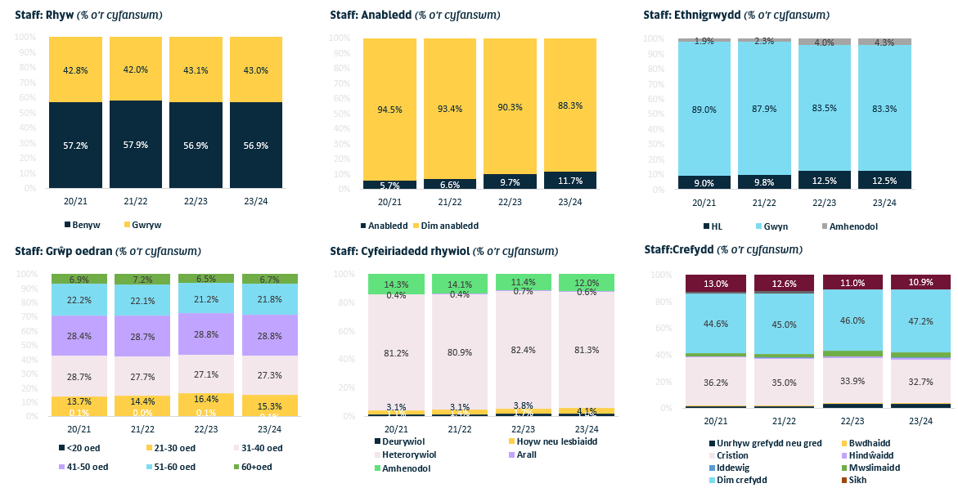

'Ciplun' Proffil Staff 2023-24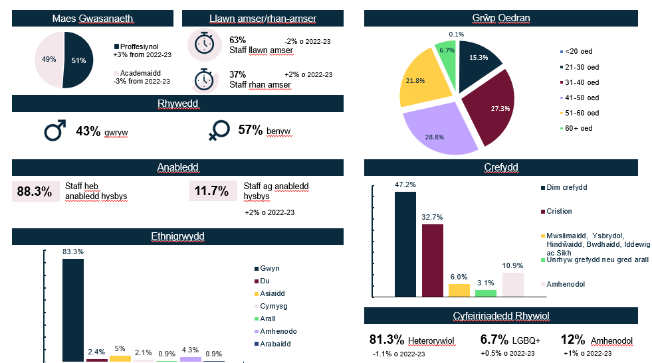

'Ciplun' Proffil Myfyriwr 2023-24
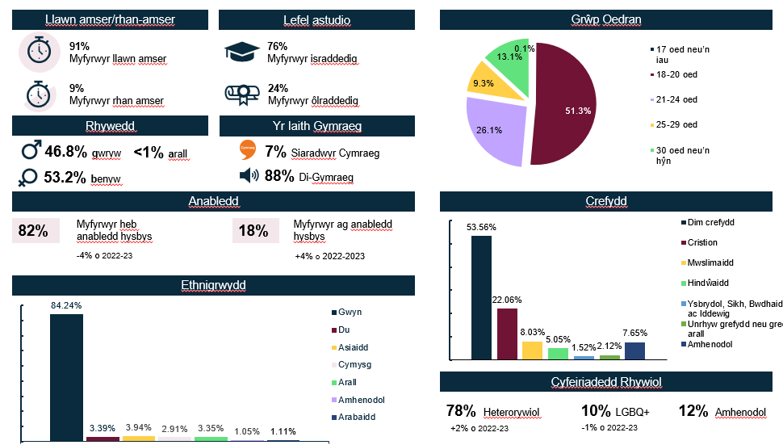

Data yn ôl Rhyw 2023-24
Allanol: Academaidd
Mewnol: Proffesiynol
Tabl 1: Rhyw staff yn ôl swyddogaeth
 | Academaidd | Proffesiynol | Cyfanswm
Gwryw | 464 (47.3%) | 400 (38.9%) | 864
Benyw | 516 (52.7%) | 626 (61%) | 1142
Cyfanswm | 980 | 1027 | 2007

Tabl 2: Rhyw staff yn ôl gradd
Gradd: | Gwryw | Benyw | Cyfanswm
1A/1B | 16 (1.9%) | 36 (3.2%) | 52
2A/2B | 26 (3%) | 24 (2.1%) | 50
3A/3B | 42 (4.9%) | 99 (8.7%) | 141
4A/4B | 76 (8.8%) | 138 12.1%) | 214
5A/5B | 54 (6.3%) | 121 (10.6%) | 175
6A/6B | 114 (13.2% | 128 (11.2%) | 242
7A/7B | 241 (27.9%) | 266 (23.3%) | 507
8A/8B | 160 (18.5%) | 208 (18.2%) | 368
9A/9B | 73 (8.4%) | 82 (7.2%) | 155
Uwch na gradd 9 | 62 (7.2%) | 40 (3.5%) | 102
Cyfanswm | 864 | 1142 | 2007

Tabl 3: Rhyw staff yn ôl patrwm gwaith
 | Llawn amser | Rhan Amser | Cyfanswm
Gwryw | 612 (47%) | 252 (35.7%) | 864
Benyw | 689 (52.9%) | 453 (64.3%) | 1142
Cyfanswm | 1302 | 705 | 2007

Tabl 4: Rhyw staff yn ôl math o gontract
 | Cyfnod penodol | Parhaol | Cyfanswm
Gwryw | 136 (42.4%) | 728 (43.2%) | 864
Benyw | 185 (57.6%) | 957 (56.8%) | 1142
Cyfanswm | 321 | 1686 | 2007

Tabl 5: Rhyw staff yn ôl ymadawyr
Gwryw | 46 (38%)
Benyw | 75 (62%)
Cyfanswm | 121

Tabl 6: Rhyw staff yn ôl Mynediad i hyfforddiant
Gwryw | 526
Benyw | 757
Cyfanswm | 1283

Data yn ôl Grŵp Ethnig 2023-24

Tabl 7: Ethnigrwydd staff yn ôl swyddogaeth
 | Academaidd | Proffesiynol | Cyfanswm
Gwyn | 753 (77%) | 918 (89%) | 1671 (83%)
HL | 178 (18%) | 72 (7%) | 250 (12%)
Amhenodol | 49 (5%) | 37 (4%) | 86 (4%)
Cyfanswm | 990 | 1027 | 2007
Allanol: Academaidd
Mewnol: Proffesiynol
Tabl 8: Ethnigrwydd staff yn ôl swyddogaeth (Dadansoddiad)
 | Academaidd | Proffesiynol | Cyfanswm
Arabaidd | 14 (1.4%) | 5 (<1%) | 19 (1%)
Asiaidd | 95 (9.7%) | 27 (2.6%) | 122 (6%)
Du | 34 (3.5%) | 15 (1.5%) | 49 (2%)
Cymysg | 22 (2.2%) | 20 (1.9%) | 42 (2%)
Arall | 13 (1.3%) | 5 (<1%) | 18 (1%)
Amhenodol | 49 (5%) | 37 (3.6%) | 86 (4%)
Gwyn | 753 (76.8%) | 918 (89.4%) | 1671 (83%)
Cyfanswm | 980 | 1027 | 2007

Tabl 9: Ethnigrwydd staff yn ôl rhyw
 | Gwryw | Benyw | Cyfanswm
Arabaidd | 12 (1.4%) | 7 (<1%) | 19 (1%)
Asiaidd | 62 (7.2%) | 60 (5.3%) | 122 (6%)
Du | 26 (3%) | 23 (2%) | 49 (2%)
Cymysg | 11 (1.3%) | 31 (2.7%) | 42 (2%)
Arall | 9 (1%) | 9 (<1%) | 18 (1%)
Amhenodol | 39 (4.5%) | 47 (4.1%) | 86 (4%)
Gwyn | 705 (81.6%) | 965 (84.5%) | 1671 (83%)
Cyfanswm | 865 | 1142 | 2007

Tabl 10: Ethnigrwydd staff yn ôl ymadawyr
Gwyn | 99 (82%)
HL | 15 (12%)
Amhenodol | 7 (6%)
Cyfanswm | 121

Tabl 11: Ethnigrwydd staff yn ôl Mynediad i hyfforddiant
Arabaidd | 14
Asiaidd | 104
Du | 36
Cymysg | 29
Arall | 5
Amhenodol | 29
Gwyn | 1066
Cyfanswm | 1283

Data yn ôl Statws Anabledd 2023-24

Tabl 12: Anabledd staff yn ôl swyddogaeth
 | Academaidd | Proffesiynol | Cyfanswm
Cyflwr iechyd meddwl | 23 (2%) | 33 (3%) | 56 (3%)
Gwahaniaeth dysgu penodol | 47 (5%) | 36 (4%) | 83 (4%)
Anabledd arall | 47 (5%) | 49 (5%) | 96 (5%)
Dim anabledd hysbys | 811 (83%) | 855 (83%) | 1666 (83%)
Amhenodol | 52 (5%) | 54 (5%) | 106 (5%)
Cyfanswm | 980 | 1027 | 2007

Tabl 13: Proffil anabledd staff
Anabledd | 235 (12%)
Dim Anabledd | 1772 (88%)
Cyfanswm | 2007

Tabl 14: Anabledd staff yn ôl ymadawyr
Anabledd | 16 (13%)
Dim Anabledd | 105 (87%)
Cyfanswm | 121

Tabl 15: Anabledd staff yn ôl Mynediad i hyfforddiant
Anabledd | 143
Dim Anabledd | 1042
Amhenodol | 98
Cyfanswm | 1283

Data yn ôl Cyfeiriadedd Rhywiol 2023-24

Tabl 16: Cyfeiriadedd Rhywiol staff yn ôl swyddogaeth
 | Academaidd | Proffesiynol | Cyfanswm
Deurywiol | 11 (1.1%) | 28 (2.7%) | 39 (2%)
Hoyw neu lesbiaidd | 45 (4.6%) | 38 (3.7%) | 83 (4%)
Heterorywiol | 793 (80.9%) | 838 (81.6%) | 1631 (81%
Arall | 4 (0.4%) | 9 (0.9%) | 13 (1%)
Amhenodol | 127 (13%) | 114 (11.1%) | 241 (12%)
Cyfanswm | 980 | 1027 | 2007

Tabl 17: Cyfeiriadedd Rhywiol staff yn ôl ymadawyr
Deurywiol | 5 (4%)
Hoyw neu lesbiaidd | 7 (6%)
Heterorywiol | 88 (73%)
Amhenodol | 21 (17%)
Cyfanswm | 121

Tabl 18: Cyfeiriadedd Rhywiol staff yn ôl Mynediad i hyfforddiant
Deurywiol | 30
Hoyw neu lesbiaidd | 54
Heterorywiol | 1039
Arall | 15
Amhenodol | 144
Cyfanswm | 1283

Data yn ôl Grŵp Oedran 2023-24

Tabl 19: Oedran staff yn ôl swyddogaeth
 | Academaidd | Proffesiynol | Cyfanswm
<20 oed | - | <5 (0.2%) | <5 (<1%)
21 i 30 oed | 92 (9.4%) | 216 (21%) | 308 (15%)
31 i 40 oed | 256 (26.1%) | 291 (28.3%) | 547 (27%)
41 i 50 oed | 316 (32.2%) | 262 (25.5%) | 578 (29%)
51 i 60 oed | 233 (23.8%) | 204 (19.9%) | 437 (22%)
60+ oed | 83 (8.5%) | 52 (5.1%) | 135 (7%)
Cyfanswm | 980 | 1027 | 2007

Tabl 20: Oedran staff yn ôl ymadawyr
21 i 30 oed | 36 (30%)
31 i 40 oed | 38 (31%)
41 i 50 oed | 15 (12%)
51 i 60 oed | 20 (17%)
60+ oed | 12 (10%)
Cyfanswm | 121

Tabl 21: Oedran staff yn ôl Mynediad i hyfforddiant
Dan 21 oed | 13
21 i 30 oed | 216
31 i 40 oed | 337
41 i 50 oed | 365
51 i 60 oed | 272
60 oed | 80
Cyfanswm | 1283

Data yn ôl Crefydd a Chred 2023-24

Tabl 22: Crefydd a Chred y staff yn ôl swyddogaeth
 | Academaidd | Proffesiynol | Cyfanswm
Unrhyw grefydd neu gred arall | 26 (2.7%) | 37 (3.6%) | 63 (3%)
Bwdhaidd | 10 (1%) | <5 (<1%) | 12 (1%)
Cristion | 324 (33.1%) | 333 (32.4%) | 657 (33%)
Hindŵaidd | 18 (1.8%) | 7 (<1%) | 25 (1%)
Iddewig | <5 (<1%) | <5 (<1%) | <5 (<1%)
Mwslimaidd | 60 (6.1%) | 15 (1.5%) | 75 (4%)
Dim crefydd | 415 (42.3%) | 533 (51.9%) | 948 (47%)
Sikh | <5 (<1%) | <5 (<1%) | <5 (<1%)
Amhenodol | 121 (12.3%) | 98 (9.5%) | 219 (11%)
Cyfanswm | 980 | 1027 | 2007
Tabl 24: Crefydd a Chred staff yn ôl Mynediad i hyfforddiant
Unrhyw grefydd neu gred arall | 16
Bwdhaidd | 9
Cristion | 413
Hindŵaidd | 22
Iddewig | <5
Mwslimaidd | 61
Dim crefydd | 604
Ddim ar gael | 7
Mae'n well gennyf beidio â dweud | 119
Sikh | 5
Ysbrydol | 24
Cyfanswm | 1283

Tabl 23: Crefydd a Chred staff yn ôl ymadawyr
Unrhyw grefydd neu gred arall | 5 (4%)
Cristion | 33 (27%)
Mwslimaidd | <5 (3%)
Dim crefydd | 58 (48%)
Amhenodol | 21 (17%)
Cyfanswm | 121

Data yn ôl Priodasau a Phartneriaethau Sifil 2023-24

Tabl 25: Statws priodasol staff yn ôl swyddogaeth
 | Academaidd | Proffesiynol | Cyfanswm
Yn cyd-fyw | 22 (2.2%) | 32 (3.1%) | 54 (3%)
Wedi ysgaru/gynt mewn partneriaeth sifil | 7 (<1%) | 11 (1.1%) | 18 (1%)
Wedi priodi/mewn partneriaeth Sifil | 541 (55.2%) | 438 (42.6%) | 979 (49%)
Erioed wedi priodi/cofrestru mewn partneriaeth sifil | 284 (29%) | 464 (45.2%) | 748 (37%)
Wedi gwahanu | <5 (<1%) | <5 (<1%) | 6 (<1%)
Amhenodol | 122 (12.4%) | 77 (7.5%) | 199 (10%)
Gweddw/partner sy'n goroesi o bartneriaeth sifil | <5 (<1%) | <5 (<1%) | <5 (<1%)
Cyfanswm | 980 | 1027 | 2007
Tabl 27: Statws priodasol staff yn ôl Mynediad i hyfforddiant
Yn cyd-fyw | 55
Wedi ysgaru/gynt mewn partneriaeth sifil | 13
Wedi priodi/Partneriaeth Sifil | 603
Erioed wedi priodi/cofrestru mewn partneriaeth sifil | 493
Wedi gwahanu | 115
Amhenodol | 3
Gweddw/partner sy'n goroesi o bartneriaeth sifil | <5
Cyfanswm | 1283

Tabl 26: Statws priodasol staff yn ôl ymadawyr
Yn cyd-fyw | <5 (3%)
Wedi ysgaru/gynt mewn partneriaeth sifil | <5 (<1%)
Wedi priodi/Partneriaeth Sifil | 42 (35%)
Erioed wedi priodi/cofrestru mewn partneriaeth sifil | 60 (50%)
Amhenodol | 14 (12%)
Cyfanswm | 121

Data yn ôl Beichiogrwydd a Mamolaeth 2023-24

Absenoldeb Mamolaeth
Cymerodd 44 aelod o staff absenoldeb mamolaeth yn ystod y cyfnod adrodd presennol.

Absenoldeb Tadolaeth
Ni chymerodd unrhyw aelod o staff Absenoldeb Tadolaeth yn ystod y cyfnod adrodd presennol.

Absenoldeb Rhiant
Cymerodd 1 aelod o staff Absenoldeb Rhiant yn ystod y cyfnod adrodd presennol.

Absenoldeb Mabwysiadu
Cymerodd 1 aelod o staff Absenoldeb Mabwysiadu yn ystod y cyfnod adrodd presennol.

Absenoldeb Rhiant a Rennir
Ni chymerodd unrhyw aelod o staff Absenoldeb Rhiant a Rennir yn ystod y cyfnod adrodd presennol.

Hyfforddiant
Ymgymerodd 29 aelod o staff ar absenoldeb Mamolaeth â hyfforddiant yn ystod y cyfnod adrodd.

Data yn ôl Ailbennu Rhywedd 2023-24

Tabl 27: Trosolwg staff Ailbennu Rhywedd
Hunaniaeth rhywedd yr un fath â’r rhyw a gofrestrwyd adeg eu geni | 1635 (81.5%)
Hunaniaeth rhywedd sy'n wahanol i’r rhyw a gofrestrwyd adeg geni | 18 (<1%)
Amhenodol | 354 (17.6%)
Cyfanswm | 2007

Tabl 28: Ailbennu Rhywedd staff yn ôl ymadawyr
Hunaniaeth rhywedd yr un fath â’r rhyw a gofrestrwyd adeg eu geni | 84 (69.4%)
Hunaniaeth rhywedd sy'n wahanol i’r rhyw a gofrestrwyd adeg geni | <5 (2.5%)
Amhenodol | 34 28.1%)
Cyfanswm | 121

Tabl 29: Ailbennu Rhywedd staff yn ôl Mynediad i hyfforddiant
Hunaniaeth rhywedd yr un fath â’r rhyw a gofrestrwyd adeg eu geni | 856
Hunaniaeth rhywedd sy'n wahanol i’r rhyw a gofrestrwyd adeg geni | 54
Amhenodol | 373
Cyfanswm | 1283

Data Recriwtio Staff 2023-24

Nid yw gweithgaredd recriwtio megis defnyddio chwilwyr swyddi, asiantaethau ac ati yn cael ei cynnwys yn y tablau isod.

Tabl 30: Cynnydd trwy’r camau recriwtio
 | Ethnigrwydd |  |  | Rhyw |  | Anabledd |  | Cyfeiriadedd rhywiol
 | Gwyn | HL | Amhenodol | Gwryw | Benyw | Dim Anabledd | Anabledd | LGBQ+ | Heterorywiol
Ceisiadau | 2382 | 2202 | 87 | 2275 | 2358 | 4335 | 336 | 487 | 3811
Cyfweliadau | 687 | 316 | 20 | 414 | 599 | 932 | 91 | 105 | 835
Wedi’u penodi | 309 | 114 | 8 | 156 | 272 | 387 | 44 | 50 | 341

Tabl 31: Cynnydd trwy’r camau recriwtio – Ailbennu Rhywedd
 | Hunaniaeth rhywedd yr un fath â’r rhyw a gofrestrwyd adeg eu geni | Hunaniaeth rhywedd sy'n wahanol i’r rhyw a gofrestrwyd adeg geni | Amhenodol
Ceisiadau | 3499 (75%) | 70 (1%) | 1102 (24%)
Cyfweliadau | 647 (63%) | 11 (1%) | 365 (36%)
Wedi’u penodi | 238 (55%) | <5 (1%) | 190 (44%)

Tabl 32: Cynnydd trwy’r camau recriwtio – Crefydd a Chred
 | Unrhyw grefydd neu gred arall | Bwdhaidd | Cristion | Hindŵaidd | Iddewig | Mwslimaidd | Dim crefydd | Sikh | Ysbrydol | Amhenodol
Ceisiadau | 76 (2%) | 92 (2%) | 1257 (27%) | 475 (10%) | 8 (<1%) | 570 (12%) | 1756 (38%) | 21 (<1%) | 74 (2%) | 342 (7%)
Cyfweliadau | 18 (2%) | 12 (1%) | 264 (26%) | 53 (5%) | <5 (<1%) | 87 (8%) | 485 (47%) | <5 (<1%) | 17 (2%) | 92 (9%)
Wedi’u penodi | 6 (2%) | 4 (1%) | 104 (24%) | 23 (5%) | <5 (<1%) | 19 (5%) | 220 (51%) | <5 (<1%) | 6 (1%) | 47 (11%)

Tabl 33: Cynnydd trwy’r camau recriwtio – Cyfeiriadedd Rhywiol
 | Deurywiol | Hoyw | Heterorywiol | Lesbiaidd | Arall | Amhenodol
Ceisiadau | 278 (6%) | 105 (2%) | 3811 (82%) | 64 (1%) | 40 (1%) | 373 (8%)
Cyfweliadau | 54 (5%) | 20 (2%) | 835 (82%) | 19 (2%) | 12 (1%) | 83 (8%)
Wedi’u penodi | 27 (6%) | 9 (2%) | 341 (79%) | 10 (3%) | <5 (1%) | 40 (9%)

Tabl 34: Cynnydd trwy’r camau recriwtio – Grŵp oedran
 | <21 | 21-30 | 31-40 | 41-50 | 51-60 | 60+ | Amhenodol
Ceisiadau | 103 (2%) | 2197 (47%) | 1302 (28%) | 657 (14%) | 317 (7%) | 87 (2%) | 8 (<1%)
Cyfweliadau | 39 (4%) | 433 (42%) | 277 (27%) | 171 (17%) | 87 (9%) | 14 (1%) | <5 (<1%)
Wedi’u penodi | 26 (6%) | 191 (44%) | 106 (25%) | 64 (15%) | 38 (9%) | 5 (1%) | <5 (<1%)

Cwynion a Disgyblu 2023-24

Dim ond cwynion ffurfiol a gofnodir o fewn Gwasanaethau Pobl fel gweithdrefn lawn a theg yn unol â Chod ACAS y mae'n rhaid ei dilyn ar gyfer unrhyw gŵyn ffurfiol a godir. Bydd y weithdrefn a ddilynir yn cael ei hystyried os bydd yr achos yn cyrraedd tribiwnlys cyflogaeth.

O gymharu â 2022/2023 pan dderbyniwyd chwe chwyn, yn 2023/24 codwyd pedair cwyn ffurfiol. Roedd dau yn ymwneud â methiant honedig i ddilyn gweithdrefn deg, roedd un yn ymwneud ag aflonyddu, ac un yn ymwneud â bwlio.

O ran canlyniadau a datrysiad, tynnwyd 1 gŵyn yn ôl, cafodd 1 ei datrys yn anffurfiol, ni chadarnhawyd 1, ac mae 1 yn dal i fynd rhagddo. Mae Gwasanaethau Pobl yn parhau i fonitro pob achos ac asesu ar gyfer unrhyw faterion CACh ehangach.

Oherwydd cynnal cyfrinachedd data, ni allwn ddarparu unrhyw fanylion am yr unigolion a gododd y gŵyn, na manylion y cwynion a godwyd. Mae hyn yn unol â gofynion GDPR ac arfer gorau Datgeliad Ystadegol.

Atodiadau

Atodiad 1 – Gwybodaeth Cydymffurfiaeth

Atodiad 2 – Cynnydd Cynllun Cydraddoldeb Strategol 2023-24

Tîm Cydraddoldeb, Amrywiaeth a Chynhwysiant

 | Martin Smith  Swyddog Cydraddoldeb ac Amrywiaeth  mrsmith@cardiffmet.ac.uk
Banks Alysean
Cydlynydd Prosiect CACh
abanks@cardiffmet.ac.uk

Ymholiadau Cyffredinol: cydraddoldeb@cardiffmet.ac.uk
Gwefan: Prifysgol Fetropolitan Caerdydd - Astudio yng Nghaerdydd


`

